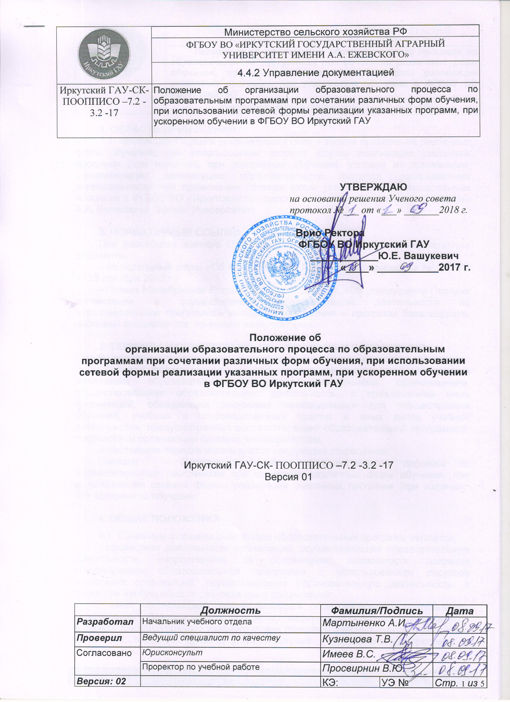

УТВЕРЖДАЮ
на основании решения Ученого совета
протокол №___ от «___» _______2018 г.

Врио Ректора
ФГБОУ ВО Иркутский ГАУ
____________Ю.Е. Вашукевич
«____» ___________2017 г.

Положение об
организации образовательного процесса по образовательным программам при сочетании различных форм обучения, при использовании сетевой формы реализации указанных программ, при ускоренном обучении в ФГБОУ ВО Иркутский ГАУ

Иркутский ГАУ-СК- ПООППИСО –7.2 -3.2 -17
Версия 01

1. ОБЛАСТЬ ПРИМЕНЕНИЯ
1.1. Настоящий Порядок устанавливает цели и задачи применения различных форм обучения, при использовании сетевой формы реализации указанных программ (при наличии), при ускоренном обучении, условия их применения, регламентирует организацию образовательного процесса, распределение ответственности при применении сетевых форм организации образовательных программ в ФГБОУ ВО «Иркутском государственном аграрном университете имени А.А. Ежевского» (далее- Университет)

2. НОРМАТИВНЫЕ ССЫЛКИ
При разработке данного Порядка использованы следующие нормативные документы:
– Федеральный закон «Об образовании в Российской Федерации» № 273-ФЗ от 29 декабря 2012 г.;
– Приказ Минобрнауки России №301 от 05.04.17 г. «Об утверждении Порядка организации и осуществления образовательной деятельности по образовательным программам высшего образования – программ бакалавриата, программ специалитета, программ магистратуры».

3. ТЕРМИНЫ И ОПРЕДЕЛЕНИЯ, ОБОЗНАЧЕНИЯ И СОКРАЩЕНИЯ
В настоящем порядке используются следующие термины и определения:
Сетевая форма реализации образовательной программы – совместная реализация образовательной программы несколькими организациями, осуществляющими образовательную деятельность, с привлечением иных организаций, обладающих ресурсами, необходимыми для осуществления обучения, учебных и производственных практик и иных видов учебной деятельности, предусмотренных соответствующей образовательной программой, посредством организации сетевого взаимодействия.
В настоящем порядке используются следующие сокращения:
Порядок – Порядок организации образовательного процесса по образовательным программам при сочетании различных форм обучения, при использовании сетевой формы реализации указанных программ (при наличии), при ускоренном обучении;

4. ОБЩИЕ ПОЛОЖЕНИЯ
4.1. Сетевыми формами реализации образовательных программ являются:
- совместная деятельность организаций, осуществляющих образовательную деятельность, направленная на обеспечение возможности освоения обучающимися образовательной программы с использованием ресурсов нескольких организаций, осуществляющих образовательную деятельность, а также при необходимости ресурсов иных организаций;
- зачет организацией, осуществляющей образовательную деятельность, реализующей образовательную программу, результатов освоения обучающимися в рамках индивидуального учебного плана программ учебных курсов, предметов, дисциплин, модулей, практик, дополнительных образовательных программ в других организациях, осуществляющих образовательную деятельность, участвующих в сетевом взаимодействии.
4.2. Основной целью применения сетевых форм реализации образовательных программ является повышение качества образования.
4.3. Задачами применения сетевых форм реализации образовательных программ являются:
- расширение доступа обучающихся к современным образовательных технологиям и средствам обучения;
- предоставление обучающимся возможности выбора различных профилей подготовки, углубленного изучения учебных курсов, предметов, дисциплин (модулей);
- предоставление обучающимся возможности более эффективного использования имеющихся образовательных ресурсов.

5. УСЛОВИЯ ПРИМЕНЕНИЯ СЕТЕВЫХ ФОРМ РЕАЛИЗАЦИИ ОБРАЗОВАТЕЛЬНЫХ ПРОГРАММ
5.1. Организации, осуществляющие образовательную деятельность, участвующие в реализации образовательных программ в рамках сетевого взаимодействия, должны иметь соответствующие лицензии на осуществление образовательной деятельности и свидетельства о государственной аккредитации.
5.2. Сетевые формы реализации образовательных программ осуществляются по соглашению организаций, осуществляющих образовательную деятельность.
5.3. Порядок и условия взаимодействия организаций при осуществлении сетевых форм реализации образовательных программ определяются договором между ними.
5.4. Взаимодействие организаций при реализации сетевых форм может осуществляется на платной или безвозмездной основе.
5.5. Управление сетью осуществляется на основе сочетания принципов коллегиальности и самоуправления. Непосредственное управление сетевым взаимодействием осуществляют руководители организаций, участвующих в этом процессе.

6. РЕГЛАМЕНТИРОВАНИЕ ОРГАНИЗАЦИИ ОБРАЗОВАТЕЛЬНОГО ПРОЦЕССА ПРИ ПРИМЕНЕНИИ СЕТЕВЫХ ФОРМ РЕАЛИЗАЦИИ ОБРАЗОВАТЕЛЬНЫХ ПРОГРАММ
6.1. Организация образовательного процесса при сетевых формах реализации образовательных программ осуществляется с использованием кадровых, информационных, материально – технических, учебно – методических ресурсов организаций, участвующих в сетевом взаимодействии.
6.2. Основными документами, регламентирующими организацию образовательного процесса при применении сетевых форм, являются образовательная программа, учебный план (индивидуальный учебный план), годовой календарный учебный график (индивидуальный годовой календарный учебный график), расписание занятий (индивидуальное расписание занятий) и т.д.
6.3. Образовательная программа разрабатывается на основании федеральных государственных образовательных стандартов, нормативно- правовых и локальных актов и утверждается всеми организациями, участвующими в сетевом взаимодействии.
6.4. В случае совместной деятельности организаций, осуществляющих образовательную деятельность, направленную на освоение обучающимися образовательной программы, ими коллегиально разрабатываются и утверждаются учебный план, календарный график и расписание занятий с
указанием места освоения (реализующих организаций) учебных курсов, дисциплин, модулей, видов учебной деятельности.
При использовании для освоения образовательной программы ресурсов иных организаций, перечисленные документы с ними согласовываются.
6.5. При обучении по индивидуальному учебному плану индивидуальный годовой календарный график и индивидуальное расписание занятий разрабатываются и утверждаются организацией, осуществляющей образовательную деятельность, в которую обучающийся был принят на обучение по образовательной программе.
Перечисленные документы согласовываются с организациями, ресурсы которых планируется использовать при обучении.
6.6. Организация образовательного процесса при применении сетевых форм реализации образовательных программ регламентируется нормативно – правовыми актами органов государственной власти, локальными актами организаций, организационно – распорядительной документацией и документами, определяющими организацию образовательного процесса.
6.7. Обучающиеся по сетевой форме получают все права и обязанности согласно Уставам организаций, участвующих в сетевом взаимодействии.

7. РАСПРЕДЕЛЕНИЕ ОТВЕТСТВЕННОСТИ ПРИ ПРИМЕНЕНИИ СЕТЕВЫХ ФОРМ РЕАЛИЗАЦИИ ОБРАЗОВАТЕЛЬНЫХ ПРОГРАММ
7.1. Университет, несет ответственность в полном объеме за организацию образовательного процесса и контроль за его реализацией.
7.2. Другие организации, участвующие в сетевом взаимодействии, несут ответственность за реализацию отдельной части образовательной программы
(дисциплина, модуль, учебная и производственная практика и т.д.) и соблюдение сроков, предусмотренных годовым календарным учебным графиком.
7.3. Направление обучающихся, принятых на обучение в одну организацию, осуществляющую образовательную деятельность, в другие организации для освоения части образовательной программы осуществляется с их согласия и/или их законных представителей.
7.4. Организации, реализующие в рамках совместной деятельности отдельные части образовательной программы, обеспечивают текущий учет и документирование результатов освоения обучающимися соответствующих учебных курсов, дисциплин, модулей, видов учебной деятельности.
7.5. Результаты промежуточной аттестации обучающихся при освоении учебных курсов, дисциплин, модулей, видов учебной деятельности в других организациях засчитываются организацией, осуществляющей образовательную деятельность, в которую обучающийся был принят на обучение по образовательной программе.
7.6. Организации, участвующие в сетевом взаимодействии содействуют друг другу в ведении либо совместно ведут приносящую доход деятельность, содействуют друг другу в оказании либо совместно оказывают в рамках данной деятельности услуги и выполняют работы, с учетом учредительных документов организаций по договору.
7.7. Организации, участвующие в сетевом взаимодействии содействуют друг другу в привлечении грантов.
7.8. Организации, осуществляющие образовательную деятельность, участвующие в реализации образовательных программ в рамках сетевого взаимодействия предоставляют сотрудникам условия работы по основному
месту работы, позволяющие другой организации привлекать их для ведения
собственной деятельности по гражданско – правовым договорам либо трудовым договорам о работе по совместительству.
7.9. Организации, участвующие в сетевом взаимодействии содействуют информационному, научному и учебно – методическом, консультационному обеспечению деятельности партнера в установленном порядке.

